Краткие итоги
20 декабря 2021 года

Финансовое положение и состояние расчетов предприятий
Грайворонского городского округа на 1 ноября 2021 года

По состоянию на 1 ноября 2021 года, по оперативным данным, положительный финансовый результат крупных и средних организаций округа (без субъектов малого предпринимательства, банков, страховых организаций и бюджетных учреждений) составил 493,6 млн. рублей, в аналогичном периоде 2020 года – 272,5 млн. рублей.
Прибыль получили 83,3% организаций, предоставляющих сведения о финансовых результатах. Сумма полученной прибыли составила 494,5 млн. рублей и увеличилась по сравнению с соответствующим периодом 2020 года на 40,5%.
На 1 ноября 2021 года суммарная задолженность по обязательствам организаций составила 2582,4 млн. рублей. Просроченной задолженности нет. На долю кредиторской задолженности приходится 43,1% суммарной задолженности, её величина составила 1113,0 млн. рублей.
Значительную долю в структуре кредиторской задолженности составляет задолженность поставщикам – 59,6% (663,5 млн. рублей). Задолженность в бюджеты всех уровней составила 4,4% (49,2 млн. рублей), во внебюджетные фонды – 0,9% (10,3 млн. рублей).
Задолженность по полученным кредитам банков и займам организаций составила 1469,4 млн. рублей, в том числе по краткосрочным – 873,7 млн. рублей.
Дебиторская задолженность составила 1268,3 млн. рублей, в том числе задолженность покупателей за отгруженную продукцию 306,4 млн. рублей (24,2%). Кредиторская задолженность превышает дебиторскую на 155,3 млн. рублей.

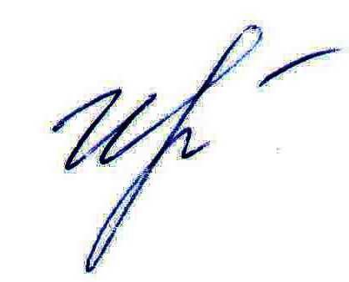
Руководитель подразделения
Белгородстата в г. Грайворон С.В.Ильина

